|  |  |  |
| --- | --- | --- |
| المملكة العربية السعودية  وزارة التعليم  إدارة التعليم بمنطقة  مكتب التعليم  متوسطة |  | الصف : ثاني متوسط  المادة : رياضيات  الزمن : ساعتان  التاريخ : 6 / ٨ / ١٤٤٤هـ |

|  |  |  |  |  |  |  |  |
| --- | --- | --- | --- | --- | --- | --- | --- |
| الدرجة  رقما |  | الدرجة  كتابة |  | المصحح |  | المراجع |  |
| ٤٠ | التوقيع |  | التوقيع |  |

**اختبار نهائي الفصل الدراسي الثاني ( الدور الأول )**

|  |
| --- |
| اسم الطالب : رقم الجلوس : |

|  |  |  |
| --- | --- | --- |
| السؤال الأول: اختر الإجابة الصحيحة لكل فقرة : |  | 25 درجة |

|  |
| --- |
| ١) أوجد ٢٥٪ من ١٦٠ :  أ) ٥٠ ب) ٦٠ ج) ٤٠ |
| ٢) قدر النسبة المئوية للعدد ٧ من ٧٩  أ) ٣٠٪ ب) ٢٠٪ ج) ١٠٪ |
| ٣) العدد الذي ٧٥٪ منه تساوي ٢١٠  أ) ٣٠٠ ب) ٢٨٠ ج) ٢٩٠ |
| ٤) التغير المئوي إذا كان الثمن الأصلي ٤٠ ريال و الجديد ٤٨ ريال  أ) ٢٥٪ زيادة مئوية ب) ٢٠٪ زيادة مئوية ج) ٣٠٪ زيادة مئوية |
| ٥) إذا كان ثمن القميص ٨٠ ريال و الخصم ٢٥٪ فإن ثمن البيع =  أ) 60 ب) ٧٠ ج) ٦٥ |
| ٦) العلاقة بين الزاويتان 2 و 6  أ) متبادلتان داخليا ب) متبادلتان خارجيا ج) متناظرتان |
| ٧) قياس الزاوية الداخلية للمضلع السداسي المنتظم  أ) ١٠٨ ˚ ب) ١٢٠ ˚ ج) ١٣٥ ˚ |
| ٨) مجموع قياسات الزوايا الداخلية للمضلع الثماني  أ ) ٩٠٠ ˚ ب) 1080 ˚ ج) ١26٠ ˚ |
| ١١) للشكل المجاور محور تماثل  أ) أكثر من محور ب) أفقي ج) رأسي |
| ٩) صورة النقطة ( ٥ ، ١ ) بالانعكاس حول محور السينات هي  أ) ( - ٥ ، - ١ ) ب) ( - ٥ ، ١ ) ج) ( ٥ ، - ١ ) |
| ١٠) إذا أجري دوران للمستطيل أ ب جـ د بزاوية ١٨٠° حول نقطة الأصل فما إحداثيات بَ ؟  أ) ( - ١ ، ٣ ) ب) ( - ١ ، - ٣ ) ج) ( - ٣ ، ١ ) |
| ١٢) صورة النقطة أ ( ٣ ، - ٥ ) هي أً ( - ٥ ، - ٣ ) بدوران مركزه نقطة الأصل وزاويته:  أ) ٩٠° ب) ٢٧٠° ج) ١٨٠° |
| ١٤) إذا أجري دوران للمثلث ب جـ ل بزاوية ٢٧٠° حول نقطة الأصل فما إحداثيات النقطة جـَ ؟  أ) ( ٢ ، - ٤ ) ب) ( - ٢، ٤) ج) ( - ٢ ، - ٤ ) |
| ١٣) صورة النقطة ( ٦ ، ٨ ) بعد انسحاب ٧ وحدات لليسار و ٤ وحدات للأسفل  أ) ( - ١ ، ٤ ) ب) ( ١٠ ، ١٥ ) ج) ( ٢ ، ١ ) |

|  |
| --- |
| ١٥) من تمثيل القطاعات الدائرية المجاور أوجد النسبة المئوية للألومنيوم =  أ) ٧,١٠ ب) ١,٨ ج) ٩,٤ |
| ١٧) أنسب طريقه لتمثيل توزيع دخل الاسرة على المتطلبات المنزلية  أ) الصندوق وطرفيه ب) القطاعات الدائرية ج) المدرج التكراري |
| ١٦) عدد النواتج الممكنة لرمي قطعة نقد ومكعب أرقام =  أ) ٤ ب) ٨ ج) ١٢ |
| ١٨) هدايا أسعارها ٢٥ ، ٢٨ ، ٣٢ ، ٣٥ ، ٤٠ ، ٥٠ ، المتوسط الحسابي =  أ) ٣٢ ب) ٣٨ ج) ٣٥ |
| ١٩) يقدم مطعم ٣ أصناف من الطعام بخمسة أنواع من التوابل وقد تكون باللحم او بدونه  ، عدد خيارات الطعام الممكنة ؟  أ) ١٥ ب) ٣٠ ج) ٢٠ |
| ٢٠) من تمثيل الساق والورقة المجاور مدى الدرجات =  أ) ٥٩ ب) ٤٩ ج) ٥٠ |
| ٢١) باعت وكالة سيارات ٨٠ سيارة منها ٣٥ سيارة صغيرة فإن الاحتمال التجريبي أن تكون السيارات المبيعة صغيرة  أ) ب) ج) |
| ٢٢) من المدرج التكراري عدد الطلاب الذين يقطعون مسافة أكثر من 5كم للوصول إلى مدرستهم  أ) ١٦ ب) ١٢ ج) ٤ |
| ٢٣) ما احتمال أن يكون مجموع العددين ١٢ عند رمي مكعبي أرقام  أ ) ب) ج) |
| ٢٤) عند القاء قطعة نقد ورمي مكعب أرقام فأوجد ح ( كتابة و عدد زوجي ) =  أ ) ب) ج) |
| ٢٥) حدد نوع العينة ( اختير شخص عشوائيا من كل دائرة في شركة لتحديد أولويات الموظفين فكانت الخدمة الصحية أهم أولويات 67 منهم فاستنتج المدير أن الخدمة الصحية يجب أن تشمل جميع الموظفين )  أ) عشوائية بسيطة ب) عشوائية طبقية ج) عشوائية منتظمة |

|  |  |  |
| --- | --- | --- |
| السؤال الثاني: ضع علامة ( ✓ ) أمام العبارة الصحيحة وعلامة ( × ) أمام العبارة الخاطئة : |  | 5 درجات |

|  |  |  |
| --- | --- | --- |
|  | الانسحاب هو انتقال الشكل من موقع إلى أخر دون تدويره |  |
|  | أفضل طريقة لتمثيل درجات الاختبار المنظمة في فئات التمثيل بالقطاعات الدائرية |  |
|  | اذا تأثر احدى الحادثتين بناتج الحادثة الأخرى فان الحادثتين تكونان مستقلتين |  |
|  | اذا كانت الزاويتان ك ، م متتامتان و ق ك = ٥٥° فأن ق م = ٤٥° |  |
|  | تسمى المضلعات التي لها نفس القياس والشكل بالمضلعات المتطابقة |  |

|  |  |  |
| --- | --- | --- |
| السؤال الثالث: |  | 5 درجات |

|  |  |  |
| --- | --- | --- |
| أ) أوجد قيمة س في الأشكال الآتية | | |
|  |  |  |
| ب) في الشكل س ص ع $≅$ ل ك م ، أوجد ما يلي :    أ) ق س =  ب) ص ع = | | |

|  |  |  |
| --- | --- | --- |
| السؤال الرابع: |  | 5 درجات |

**أوجد مقاييس التشتت للبيانات في الجدول : ٤٧٦ ، ٤١٨ ، ٢٢٨ ، ١٧٧ ، ١١٧**

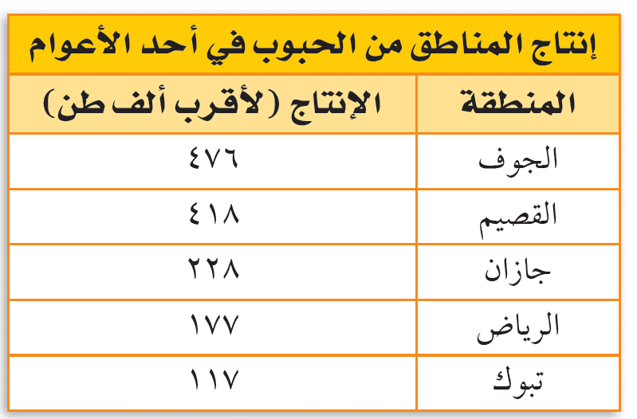

**الوسيط =**

**المدى =**

**الربيع الأدنى =**

**الربيع الأعلى =**

**المدى الربيعي =**

**انتهت الأسئلة ,,, أرجو لكم التوفيق والنجاح**